SREDA, 15. 12. 2021
Dobro jutro, dober dan, upam da si nasmejan . Čakajo te šolske zadolžitve.
Matematika
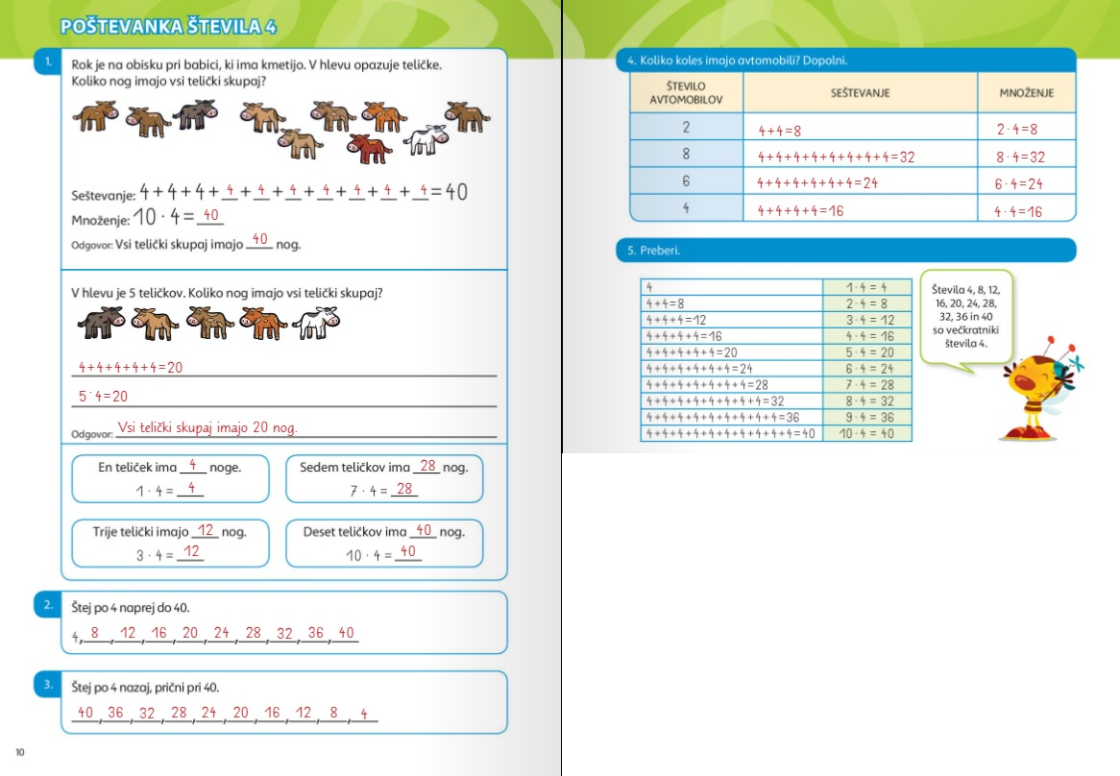
Rešitve od včeraj:
Kako gre poštevanka? Upam da že gre na pamet. Če ne v AKCIJO!
Pred delom ponovi poštevanko števila 4. Pripravi si delovni zvezek. Odpri na strani 11 in reši nalogi 6 in 7.
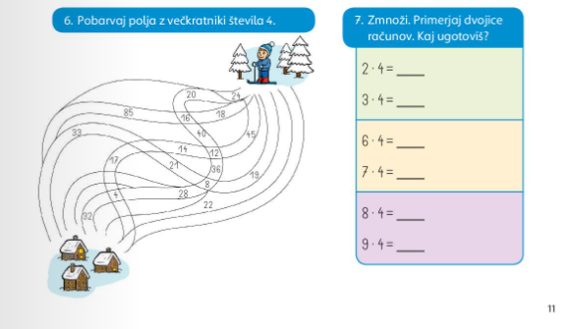

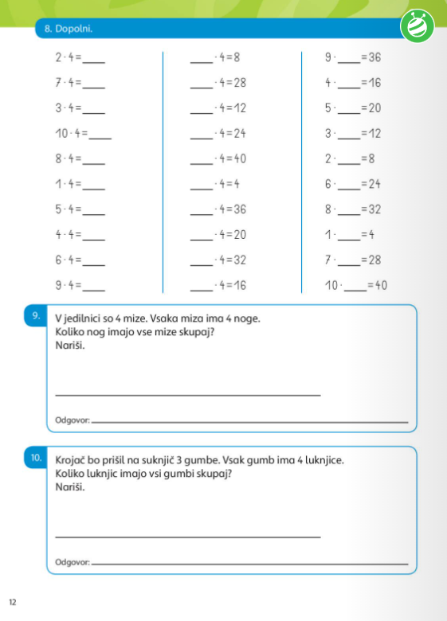
Nato obrni na drugo stran – 12. Reši naloge.

Veš da sta množenje in deljenje nasprotni računski operaciji. V en smer množimo, v drugo pa?

Slovenščina
Pripravi si delovni zvezek za slovenščino. Na strani 82 preberi besedilo o Postojnski jami. Nato pa na naslednji strani reši nalogi.
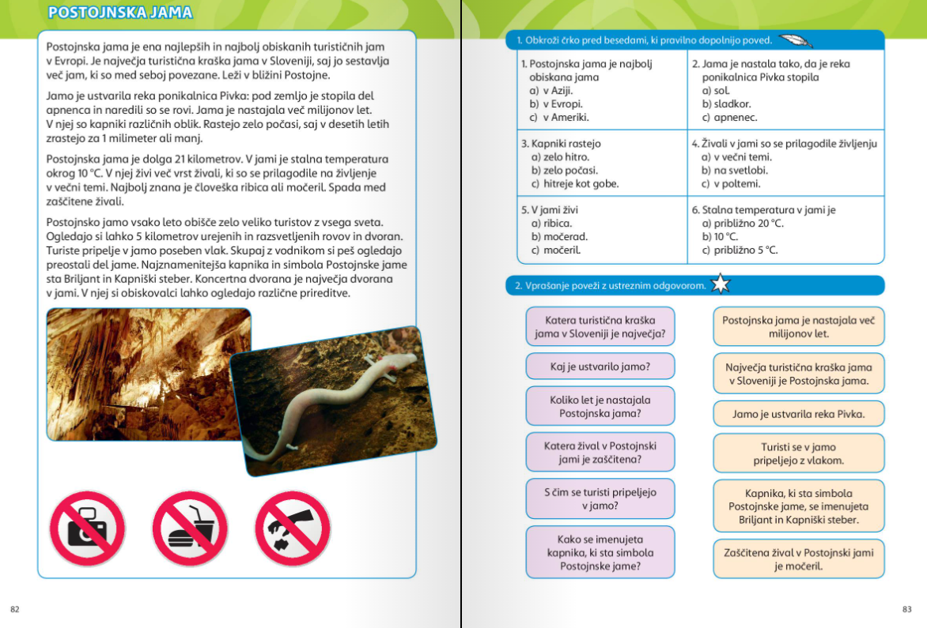

Glasbena umetnost
Pri glasbeni umetnosti boš potreboval delovni zvezek, ki ga boš odprl na strani 20. Oglej si prvo nalogo in naglas preberi besedilo pesmi. Zdaj pa poskusi odpeti pesem na istem tonu – to pomeni, da bodo vsi zlogi in besede na enaki višini. Ne pozabi, da je ton, ki ni pobarvan, dvakrat daljši od ostalih!
Pri drugi nalogi imamo na voljo dva tona: višjega in nižjega. Preberi besedilo uspavanke, nato pa jo zapoj po navodilih.
Pri tretji nalogi si boš melodijo uspavanke iz prve naloge izmislil SAM! Najprej prepiši le besedilo pesmi, vsak zlog posebej, nato prepusti domišljiji prosto pot in zapiši nižje in višje tone. Pesem tudi zapoj.
Če imaš doma kakšen instrument, lahko poskusiš pesmi tudi odigrat ali pa prosiš starše, brata ali sestro, da te spremlja na instrumentu.

SPOZNAVANJE OKOLJA
Odpri si portal lilibi
Najprej ponovi o parku:
Mestni trg 3spoznavanje okoljajaz in naravaživa bitja in okoljaživljenjska okoljapark
Nato prisluhni o novem življenjskem okolju – REKI. Najdeš na portalu:
Mestni trg 3spoznavanje okoljajaz in naravaživa bitja in okoljaživljenjska okoljareka
In o JEZERU. Spet najdeš na portalu lilibi:
Mestni trg 3spoznavanje okoljajaz in naravaživa bitja in okoljaživljenjska okoljajezero
Po poslušanju reši nalogo v delovnem zvezku na strani 42.

Angleščina – ne pozabi rešiti nalog.

Želim ti čudovit dan,
Učiteljica Maja in Mateja

